Состав медицинской аптечки и случаи оказания первой помощи

1. Состав групповой аптечки

Группа ЛС | ЛС | Торговое название | Форма | Дози-ровка | Коли-чество | Назначение
Антисептики | перекись водорода | перекись водорода | р-р | 3% | 100 мл | раны (в т.ч. на слизистых)
 | повидон-йод | бетадин | мазь | 10% | 20 г | ранки, царапины
 | изопропиловый спирт | софт-целлин | сал-фетки | 70% | 10 шт. | дезинфекция кожи, поверхностей
НПВС | ибупрофен | нурофен-форте | табл. | 400 мг | 24 шт. | боль, лихорадка
 | парацетамол | парацетамол | табл. | 500 мг | 20 шт. | боль, лихорадка
 | ибупрофен | долгит | гель | 5% | 50 г | ушибы, вывихи, растяжения
Отхарки-вающие | экстракты растений + левоментол | доктор мом | пас-тилки | 35 + 7 мг | 12 шт. | кашель, воспаление дыхательных путей
Антигиста-минные | лоратадин | лорагексал | табл. | 10 мг | 20 шт. | алергия, зуд
Спазмолитики | дротаверин | дротаверин | табл. | 40 мг | 20 шт. | спастическая боль
Энтеросор-бенты | диосмектит | смекта | пор. |  | 10 пакетиков | диарея, диспепсия
Противо-диарейные | лоперамид | лоперамид-акрихин | капс. | 2 мг | 10 шт. | диарея
Репаранты | декспантенол | декспантенол | мазь | 5% | 25 г | дерматиты, ожоги, открытые раны
Глюко-кортикоиды | гидрокортизон | гидрокортизон | мазь | 1% | 10 г | дерматиты, укусы насекомых
Офтальмологи-ческие | сульфацетамид | сульфацил натрия | капли | 20% | 10 мл | конъюнктивиты, профилактика инфекции
Антимикроб-ные | хлорамфеникол + метилурацил | левомеколь | мазь | 4 + 7,5 мг/г | 40 г | инфицированные раны
 | доксициклин | доксициклин | капс. | 100 мг | 10 шт. | профилактика клещевых инфекций
Перевязочные средства | салфетки гидрогелевые противоожого-вые 18Х13 см |  |  |  | 5 шт.
 | бинт 14Х700 см |  |  |  | 2 шт.
 | салфетки марлевые 45Х29 см |  |  |  | 1 шт.
 | бинт липкий 10Х200 см |  |  |  | 1 шт.
 | пластырь бактерицидный 6Х10 см |  |  |  | 5 шт.
 | пластырь рулонный 2Х500 см |  |  |  | 1 шт.
 | лента для тейпирования |  |  |  | 1 шт.
 | эластичный бинт |  |  |  | 1 шт.
Медицинские изделия и прочее | перчатки |  |  |  | 2 пары
 | ножницы |  |  |  | 1 шт.
 | пинцет |  |  |  | 1 шт.
 | маркер |  |  |  | 1 шт.

Перечисленные препараты разрешены к применению WADA. На единственный рецептурный препарат в составе аптечки – доксициклин – был выписан рецепт инфекционистом, получена консультация по схеме применения антибиотика.
Аптечка была упакована в герметично закрывающийся контейнер для пищевых продуктов объёмом 2,75 литра. К препаратам были приложены инструкции по их применению. Вес аптечки составил 1190 граммов.

2. Рекомендованный состав личной аптечки

бинт | 2 шт
салфетки марлевые | 0-1 шт.
активированный уголь | 10 табл.
перекись водорода/хлоргексидин | 1 шт.
солнцезащитный крем
личные лекарства

3. Случаи оказания первой помощи

Внутрь лекарственные препараты применялись трижды:
- ибупрофен 400 мг в сочетании с парацетамолом 500 мг при мигрени (симптомы мигрени от этого не прошли полностью, но головная боль значительно уменьшилась),
- дротаверин 160 мг (4 таблетки) при дискомфорте в животе, судя по описанию ощущений, вызванного спазмом гладкой мускулатуры (самочувствие участника после приёма таблеток улучшилось, что подтвердило предположение о причине),
- ибупрофен 400 мг при ушибе (описание происшествия – ниже).

Дважды пришлось оказывать помощь при падении с велосипеда. В первый раз падение произошло из-за резкого торможения после спуска на дороге с мелкокаменистым покрытием. Была получена ссадина на ладони. Обычно участница использовала велоперчатки, но эстетические побуждения заставили её снять перчатки, чтобы выровнять загар. Ранка обработана перекисью водорода, нанесён бетадин, ранка закрыта пластырной повязкой. Впоследствии пластырь менялся по мере необходимости.
Во второй раз падение произошло при затяжном спуске по асфальтовой дороге. К большому счастью, в этот момент на дороге отсутствовали другие транспортные средства. Были получены ссадины в области правых коленного и локтевого суставов, ушиб правого коленного сустава, а также ожог I-II степени на левой голени от разогретого тормозного диска. На место ожога была наложена противоожоговая повязка с хлоргексидином и лидокаином и зафиксирована марлевым бинтом. Ссадины были промыты бутилированной водой с мылом, продезинфицированы перекисью водорода и закрыты пластырными повязками, зафиксированными дополнительно липким бинтом. Внутрь предложен ибупрофен 400 мг.
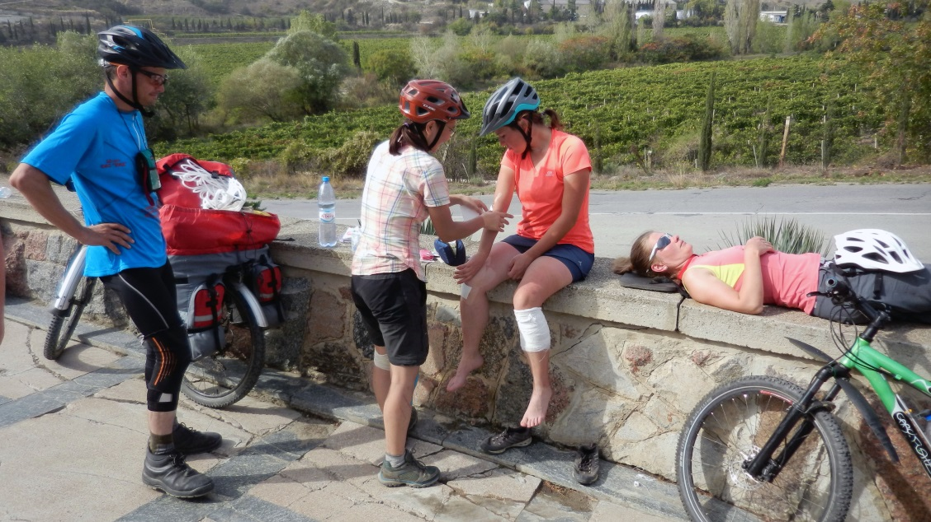

На следующее утро противоожоговая повязка была заменена. Также была заменена пластырная повязка ссадины на колене, самой большой по площади. Пластыри на руке было решено не отклеивать: они хорошо держались, а ссадины были поверхностные. На третий день (последний день похода) на месте ожога начал отходить повреждённый эпидермис, на рану был нанесён бетадин, рана была прикрыта марлевой салфеткой, зафиксированной липким бинтом, чтобы повязка не смотрелась громоздко. В этом была ошибка, так как из-за попеременного сокращения и расслабления мышц голени при педалировании бинт отклеивался. Пришлось останавливать ход группы и фиксировать повязку обычным рулонным пластырем: таким образом, сомнительная попытка повысить эстетичность повязки привела к противоположному эффекту.

Остальные случаи включали использование бетадина для мелких ранок, декспантенола при незначительном солнечном ожоге.

Для профилактики болей в коленных суставах применяли тейп-ленту. Одна участница на правое колено наклеила тейп ещё до похода, на левое – на второй день. Болей в коленях, препятствующих педалированию, она не испытывала, не считая боли после ушиба. Тейп-ленту пришлось снять при оказании первой помощи.
Другая участница с первого дня похода бинтовала левое колено эластичным бинтом. Когда на четвёртый день начало немного болеть второе колено (предположительно, боковая связка сустава), решила воспользоваться тейп-лентой, наклеив её на оба колена, при этом на левое наложила эластичный бинт поверх ленты. Кроме этого, следила за нагрузкой, на крутых подъёмах спешивалась, старалась употреблять достаточное количество жидкости. В итоге боли в коленях, превышающей чувство дискомфорта, удалось избежать, но сложно оценить роль в этом именно тейпирования.
Ещё один участник использовал при движении на велосипеде наколенник. Жалоб к медику на боли в суставе от него не поступало.

Пищевых отравлений не было, продукты закупались в магазинах, вода в основном употреблялась бутилированная. Один раз набирали питьевую воду из родника, один раз промывали рис в морской воде (но варили в питьевой), однажды мыли купленые фрукты в проточной воде из ручья – всё прошло без последствий.

Пока группа находилась на маршруте, в Крыму ввели масочный режим из-за обострения в республике эпидемиологической ситуации, связанной с COVID-19. Участники похода, посещая общественные места (в основном, продуктовые магазины), соблюдали предписанные меры инфекционной безопасности.

4. Выводы и рекомендации

В целом в медицинском отношении проход прошёл удачно. Заболеваний и серьёзных травм удалось избежать.
Из конкретных рекомендаций – использовать велоперчатки с закрытыми пальцами. От участниц с полуперчатками поступали жалобы на мелкие повреждения кожи на кончиках пальцев. По всей видимости, это связано с тем, что при езде на велосипеде нежная кожа пальцев обветривается и трескается. Ранки воспаляются, что приводит к дискомфорту, превышающему неудобство от ношения перчаток.

